操作系统实验报告

实验一：熟悉Linux基础命令及进程管理

- 实验目的
熟悉Linux系统及基本命令
熟悉vi编辑器和gcc编译器
加深对进程概念的理解，明确进程和程序的区别。
进一步认识并发执行的实质。
分析进程争用资源的现象，学习解决进程互斥的方法。

- 实验内容
熟悉linux系统:
1.文件与目录操作
2.进程管理及作业控制
3.在线帮助
4.vi的基本操作
5.Linux下C语言编程基础知识
6.进程创建等系统调用
进程管理:
1.运行给出的程序，查看自己运行的结果，并进行分析。
2.编写指定程序
- 代码及运行结果分析

熟悉linux系统:
1.文件与目录操作
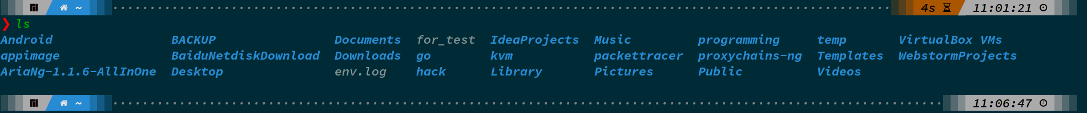
ls

cd
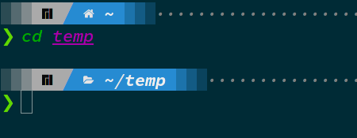
mkdir
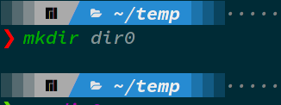
rmdir
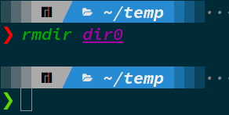
rm
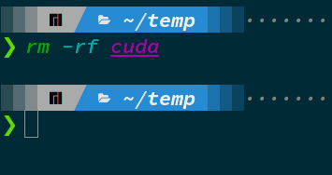
mv
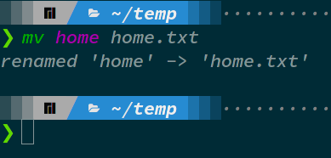
cp
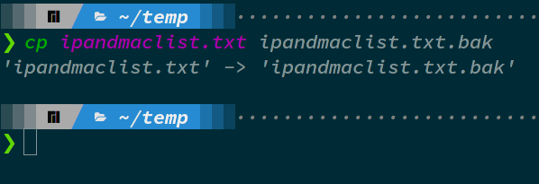
less|more
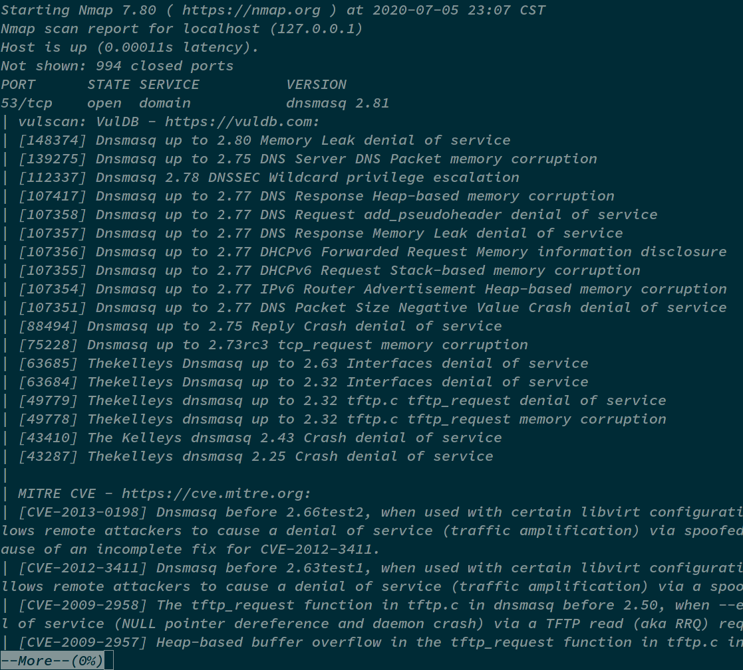
find
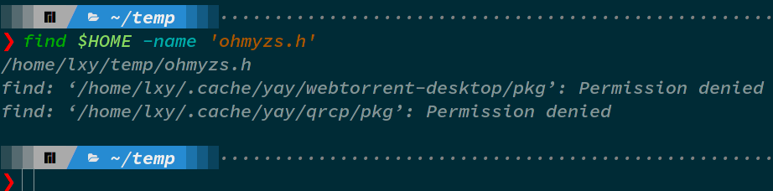
| 管道
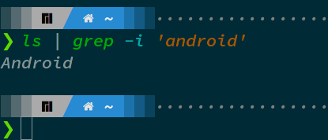

- 进程管理及作业控制
前台启动 & 后台启动
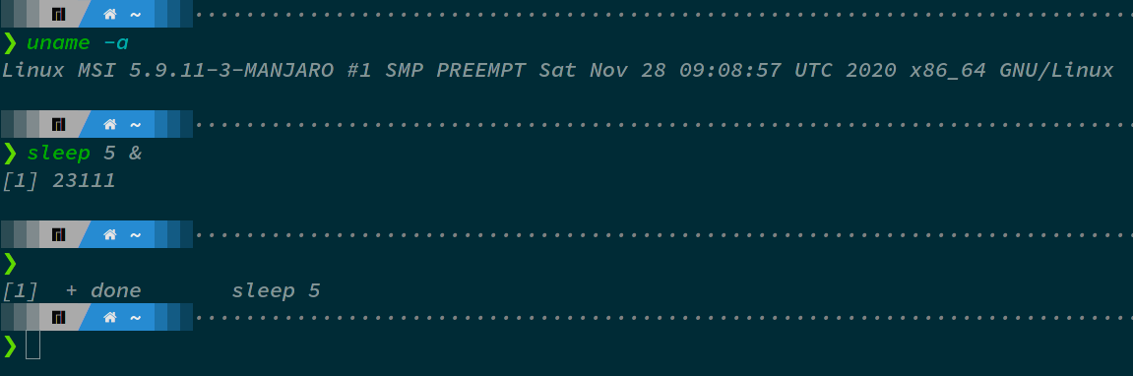

who & ps
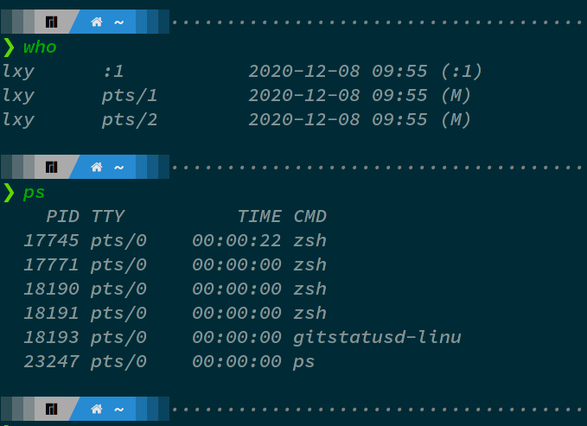
top
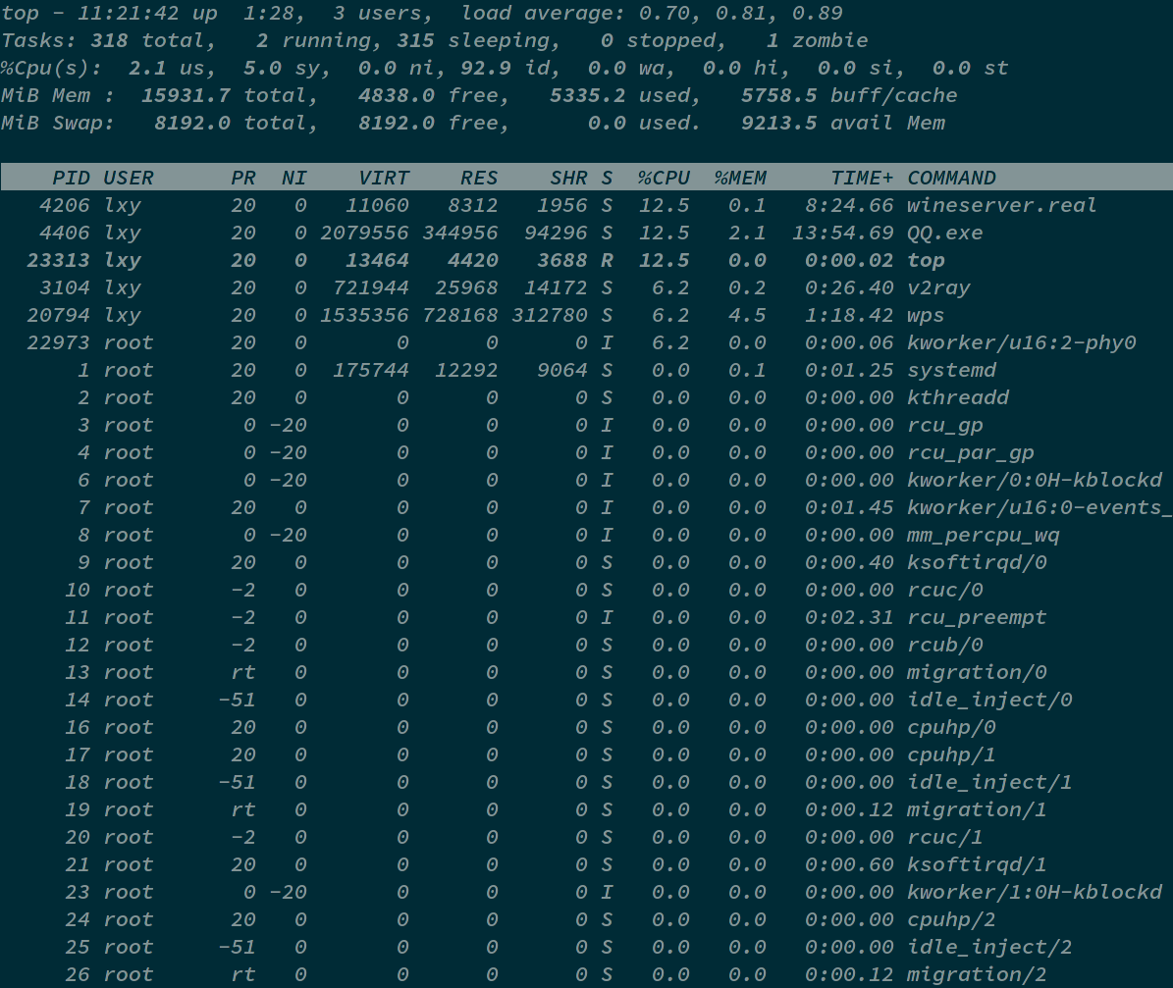

- 在线帮助
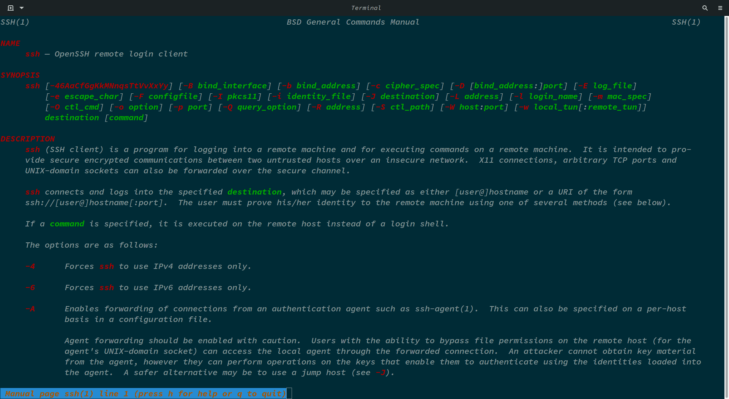
man

help

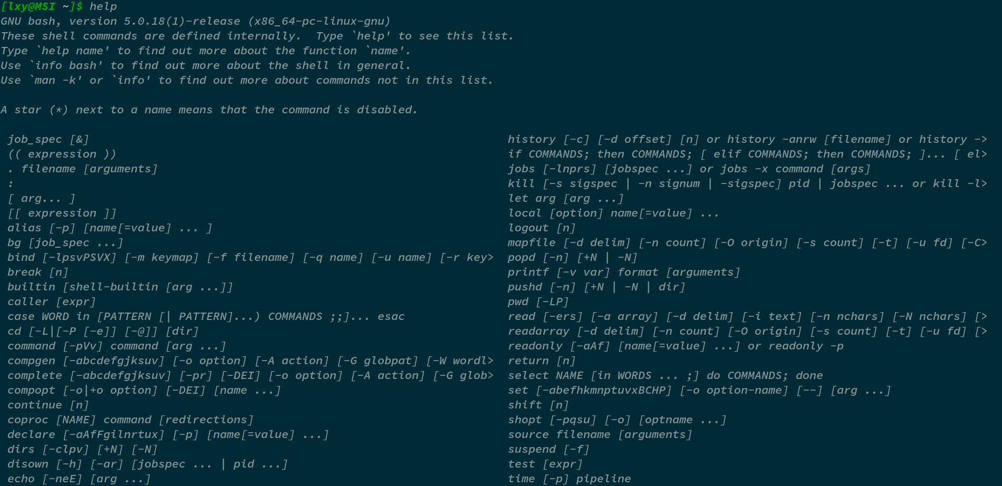

- vi的基本操作
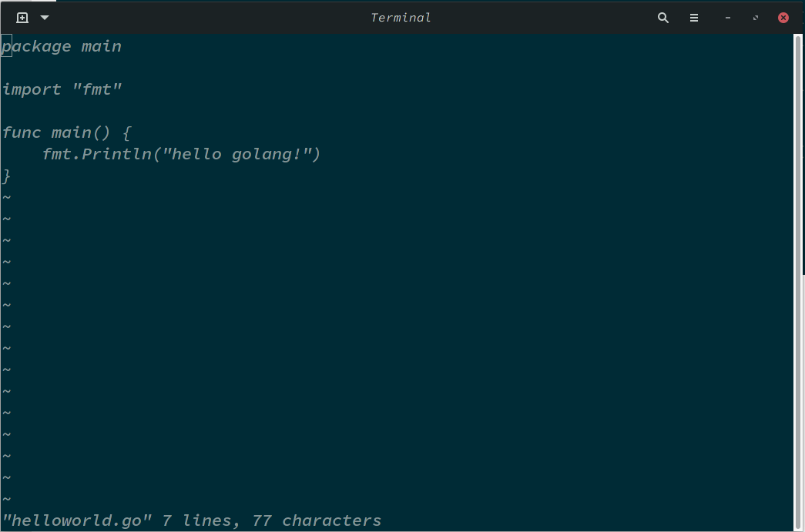

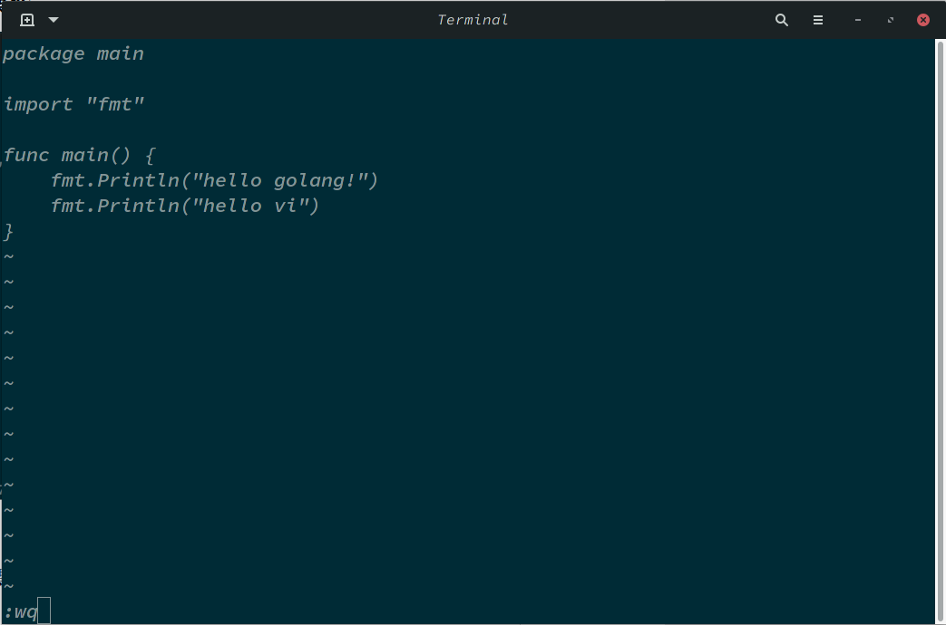
- Linux下C语言编程基础知识
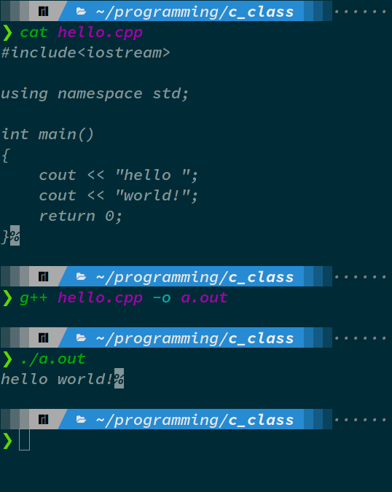
- 进程创建等系统调用
getpid
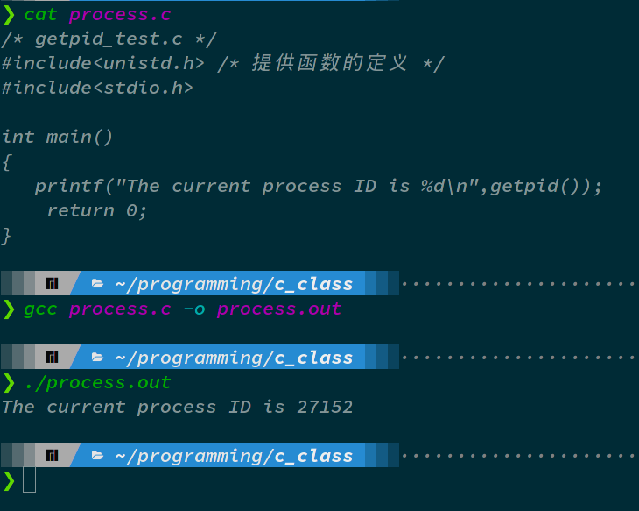
fork
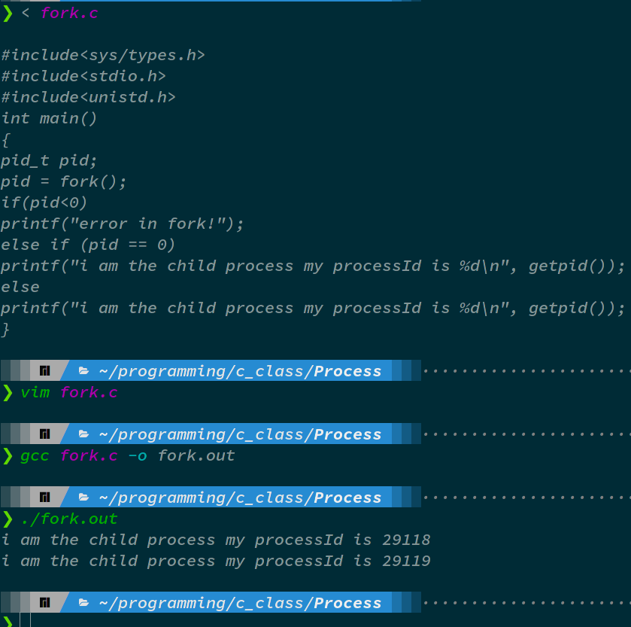
exit
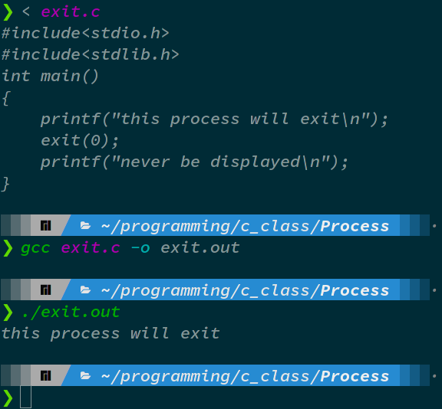
wait
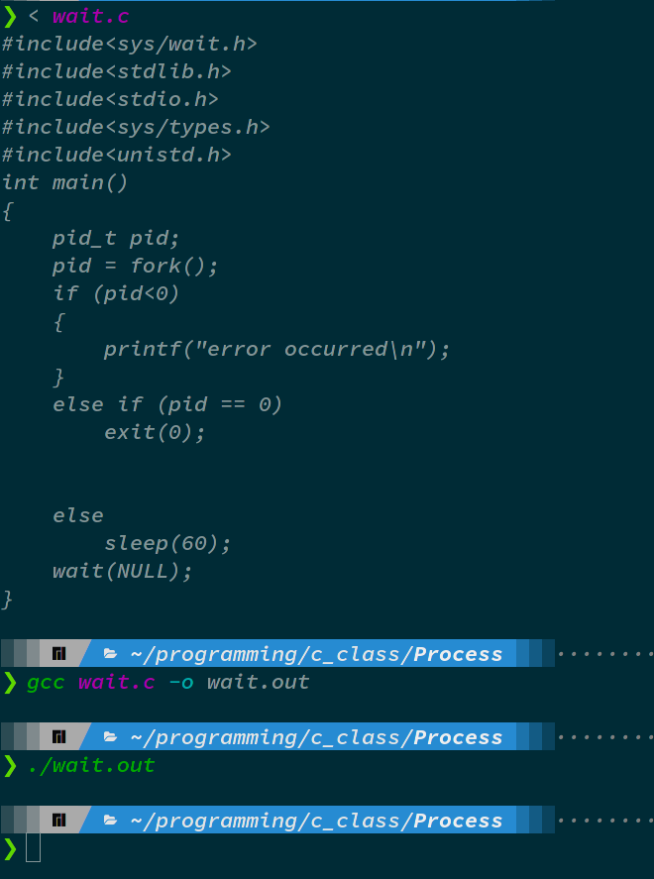
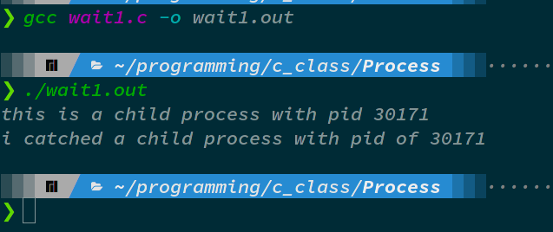
进程管理:
- 运行给出的程序，查看自己运行的结果，并进行分析。
Program_1:
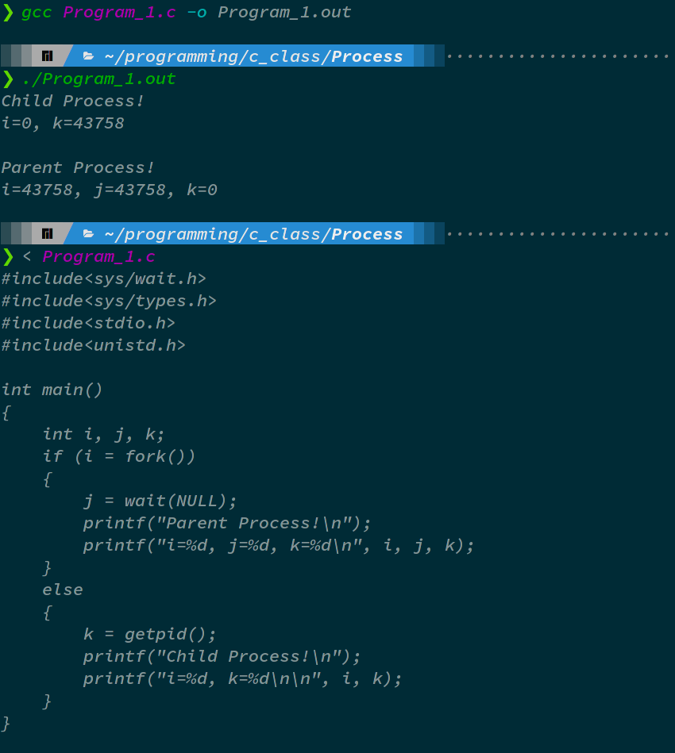
i = fork()
如果是父进程则
i=子进程的pid，进入if语句块
Wait（NULL）等待子进程退出，等子进程退出后j=子进程id
如果是子进程则
i=0，进入else语句块
K=进程id
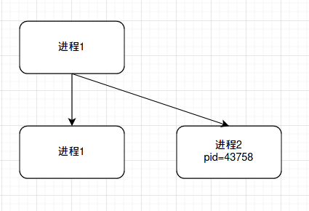

Program_2:
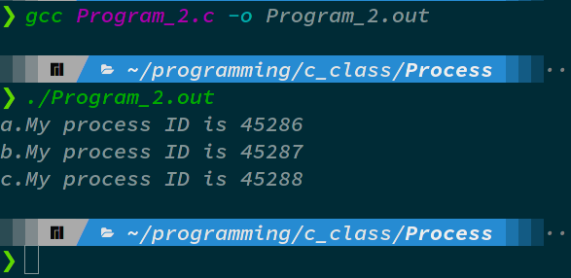
第一次fork进程，如果是子进程则输出pid，如果是父进程则在fork一个进程，如果是新的子进程输出pid，如果是父进程也输出pid，但父子进程运行顺序不定
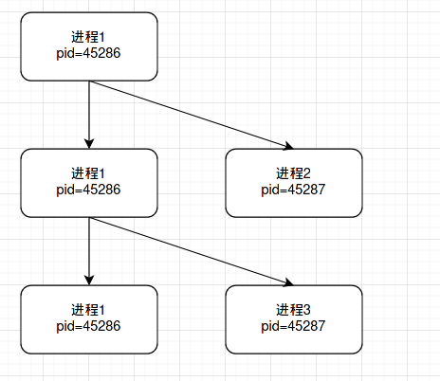
Program_3:
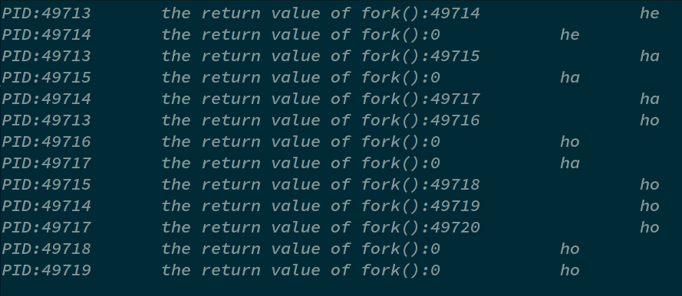

代码中有三处fork，故最后有2^3-1个进程
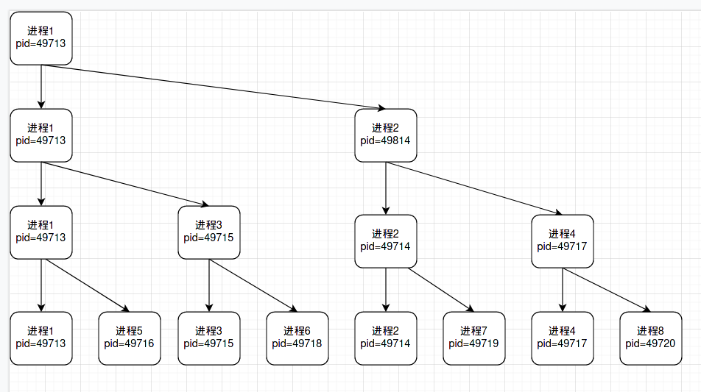
Program_4:
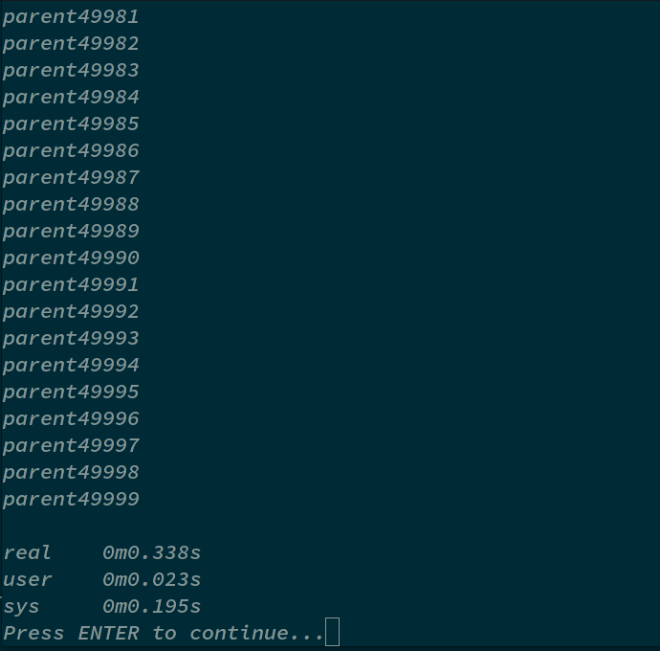
进程fork后互不影响，故内容输入顺序不同

- 编写指定程序
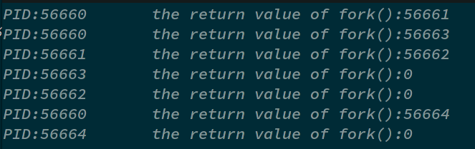

- 实验心得
更加的熟悉Linux系统及基本命令、熟悉vi编辑器和gcc编译器、加深对进程概念的理解，明确进程和程序的区别、进一步认识并发执行的实质。

